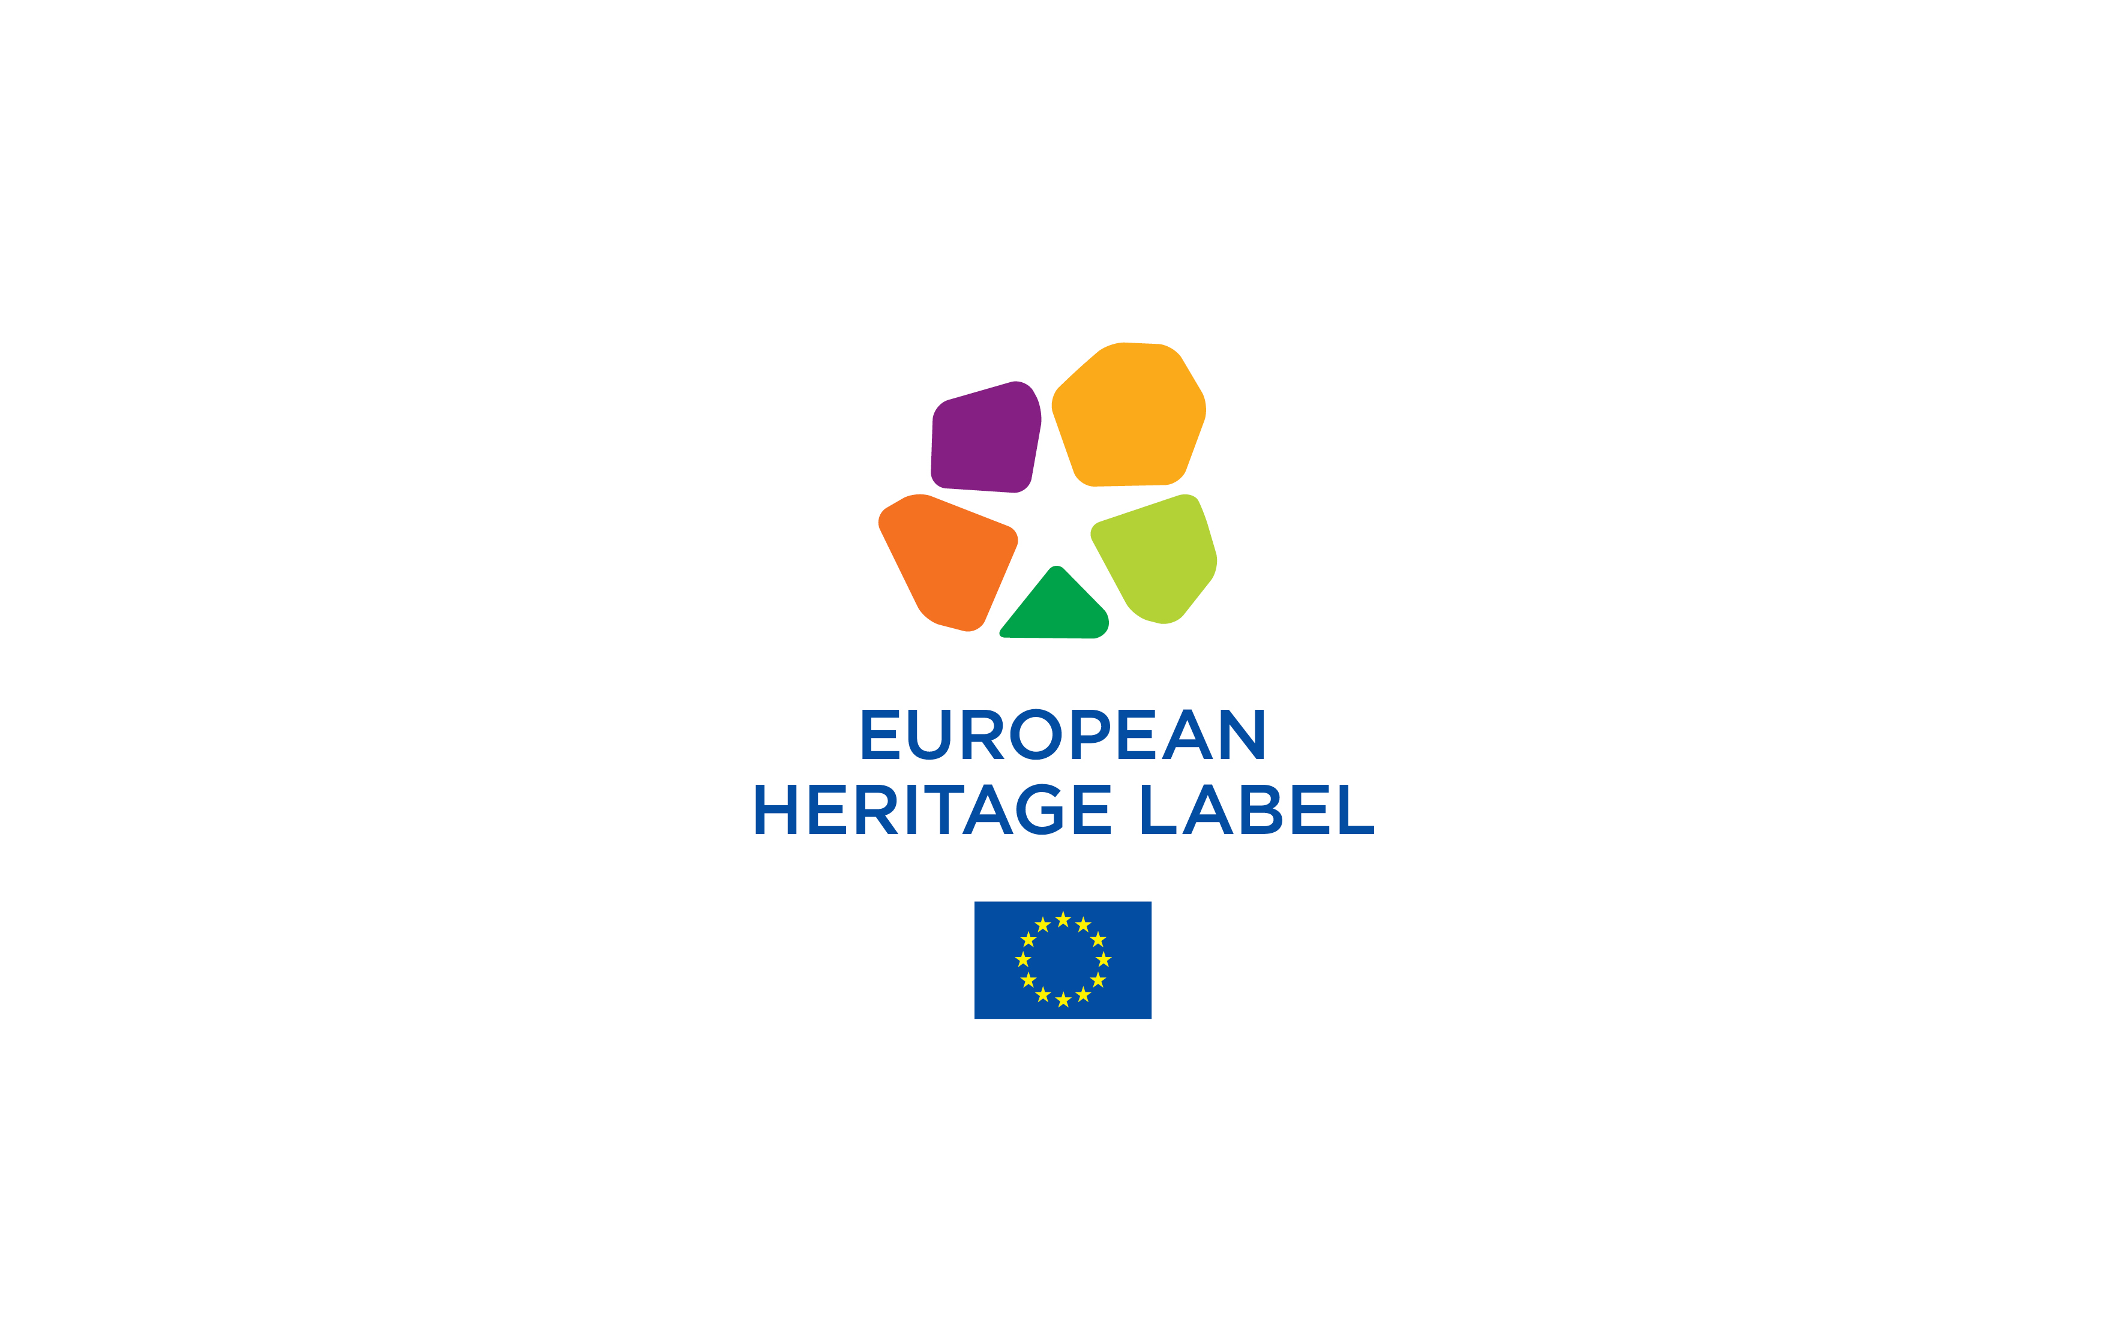
FORMULARZ WNIOSKU
Wybór 2019

Nazwa obiektu
Państwo obiektu
Strona internetowa
Nazwa organizacji
Adres internetowy organizacji
Miejsce na fotografię obiektu

STRESZCZENIE WNIOSKU (maks. 1 strona)

S.1 Opis obiektu (maks. 150 słów)
.
S.1 Europejski wymiar obiektu (maks. 60 słów)
.
S.3 Projekt (maks. 150 słów)
S.4 Zdolność operacyjna (maks. 150 słów)

CZĘŚĆ I. WNIOSKODAWCA I OBIEKT

I.A. Wnioskodawca
Pełna nazwa organizacji
Ulica i numer domu
Kod pocztowy |  | Miasto lub region
Państwo
Imię i nazwisko osoby wyznaczonej do kontaktów w sprawie wniosku o znak dziedzictwa europejskiego
Telefon
E-mail
I.B. Ogólne informacje dotyczące obiektu
Nazwa obiektu
Ulica i numer domu
Kod pocztowy |  | Miasto lub region
Państwo
Strona internetowa
Linki do mediów społecznościowych
Kierownik obiektu
Telefon
E-mail
Właściciel prawny obiektu
Instytucje zarządzające

I.C. Opis obiektu
I.C.1. Mapy rozmieszczenia i fotografie obiektu (maks. 2 strony). Proszę podpisać fotografie.
I.C.2 Opis i historia obiektu (maks. 400 słów)

CZĘŚĆ II. TRZY KRYTERIA

II.a. Symboliczne znaczenie obiektu dla Europy (400 słów).

Proszę jasno określić, w jaki sposób Państwa obiekt spełnia jedno z następujących kryteriów (lub więcej, w stosownym przypadku):

i) transgraniczny lub ogólnoeuropejski charakter obiektu;

(ii) miejsce i rola obiektu w historii europejskiej i integracji europejskiej; powiązanie obiektu z kluczowymi dla Europy wydarzeniami, osobistościami lub ruchami;

iii) miejsce i rola obiektu w rozwijaniu oraz propagowaniu wspólnych wartości, które leżą u podstaw integracji europejskiej.

II.b Projekt dla obiektu
II.B.1 Popularyzowanie wiedzy na temat europejskiego wymiaru obiektu (maks. 400 słów)
Proszę określić ogólną strategię i cele dla projektu związane z popularyzowaniem wiedzy na temat europejskiego wymiaru obiektu. Proszę opisać w jaki sposób projekt będzie popularyzowany wśród europejskiej publiczności. Proszę najpierw przedstawić obecną sytuację, a następnie strategię i cele. Ponadto proszę podać, jakie działania mające na celu informowanie o obiekcie oraz eksponowanie go będą Państwo realizować w przypadku przyznania znaku dziedzictwa europejskiego.
II.B.2 Działalność informacyjna, oznakowanie obiektu i szkolenie personelu
(maks. 250 słów)
Proszę opisać, w jaki sposób w ramach Państwa strategii, przedstawionej w pkt IIb1, będą Państwo wykorzystywać działalność informacyjną, oznakowanie, szkolenie personelu i inne powiązane działania mające na celu podnoszenie świadomości na temat europejskiego wymiaru obiektu. Proszę opisać, co zostało zrobione dotychczas, a następnie przedstawić działania, które zamierzają Państwo realizować od 2018 r. W pkt II.B.8 proszę wymienić wszystkie działania, które chcą Państwo realizować.
II.B.3 Działalność edukacyjna (maks. 250 słów)
Proszę opisać proponowane przez Państwa działania edukacyjne, w szczególności te adresowane do młodzieży. Powinny one mieć na celu pogłębienie zrozumienia wspólnej historii Europy oraz jej wspólnego, a zarazem różnorodnego dziedzictwa, wzmacniające poczucie przynależności do wspólnej przestrzeni. Proszę najpierw napisać, co zrobiono do tej pory, a następnie przedstawić działania, które zamierzają państwo realizować w tej dziedzinie od 2018 r. W pkt II.B.8 proszę wymienić wszystkie działania, które chcą Państwo realizować.

II.B.4 Promowanie wielojęzycznego dostępu do obiektu (maks. 250 słów)
Proszę opisać, jak wygląda wielojęzyczność w Państwa obiekcie w chwili obecnej. Następnie proszę przedstawić działania, które zamierzają państwo realizować w celu zwiększenia wielojęzycznego charakteru obiektu, jeżeli obiektowi przyznany zostanie znak dziedzictwa europejskiego. W pkt II.B.8 proszę wymienić wszystkie działania, które chcą Państwo realizować.

II.B.5 Bycie aktywnym członkiem sieci znaku dziedzictwa europejskiego (maks. 250 słów)
Proszę opisać Państwa oczekiwania związane z członkostwem w sieci znaku dziedzictwa europejskiego. W pkt II.B.8 proszę wymienić wszystkie działania, które chcą Państwo realizować.

II.B.6 Korzystanie z nowych technologii oraz ze środków cyfrowych i interaktywnych
(maks. 250 słów)
Proszę opisać Państwa ogólne podejście do podnoszenia europejskiej atrakcyjności obiektu poprzez wykorzystanie nowych technologii oraz środków cyfrowych i interaktywnych. Proszę najpierw napisać, co zrobiono do tej pory, a następnie przedstawić działania, które zamierzają państwo realizować w tej dziedzinie od 2018 r. Proszę napisać, w jaki sposób zamierzają Państwo wykorzystać je do 1) zainteresowania osób odwiedzających stronę internetową obiektu, 2) lepszej prezentacji samego obiektu oraz 3) lepszego informowania o nim w internecie. W pkt II.B.8 proszę wymienić wszystkie działania, które chcą Państwo realizować.

II.B.7 Działalność artystyczna i kulturalna, w tym twórczość współczesna (maks. 250 słów, odpowiedź fakultatywna)

Proszę opisać Państwa podejście do kultury i sztuki, w tym do twórczości współczesnej, w kontekście promowania mobilności osób zawodowo zajmujących się kulturą w Europie, artystów i kolekcji, a także dialogu międzykulturowego oraz ułatwiania tworzenia związków między dziedzictwem kulturowym a współczesną twórczością i kreatywnością. Proszę najpierw opisać, co zrobiono dotychczas, a następnie przedstawić działania, które zamierzają Państwo realizować od 2018 r. W pkt II.B.8 proszę wymienić wszystkie działania, które chcą Państwo realizować.

II.B.8 Lista działań związanych z realizacją Państwa projektu
Działania | Obecna sytuacja | Szczegółowy opis działań | Zakładane wyniki | Data rozpoczęcia działania | Wskaźnik
Działanie 2.1: |  | Działanie 1
 |  | Działanie 2
 |  | Działanie 3
Działanie 2.2: |  | Działanie 1
 |  | Działanie 2
 |  | Działanie 3
Działanie 2.3: |  | Działanie 1
 |  | Działanie 2
 |  | Działanie 3

II.C Możliwości organizacyjne obiektu
II.C.1 Zarządzanie obiektem (maks. 300 słów)
Proszę przedstawić ogólny plan zarządzania obiektem i napisać, czy w ciągu najbliższych czterech lat planowane są dalsze działania.

II.C.2 Konserwacja obiektu (maks. 250 słów)
Proszę opisać ochronę prawną, z jakiej obiekt obecnie korzysta, a następnie przedstawić obecny stan konserwacji i napisać, czy w ciągu najbliższych czterech lat planowane są jakieś prace konserwacyjne.
.

II.C.3 Punkty obsługi zwiedzających, informacje dla zwiedzających i oznakowanie
(maks. 250 słów)
Proszę opisać istniejące obecnie punkty obsługi zwiedzających i wymienić wszystkie ulepszenia, które zamierzają Państwo realizować w ciągu najbliższych czterech lat.

II.C.4 Dostęp dla publiczności (maks. 250 słów)
Proszę opisać, w jaki sposób zapewniają Państwo dostęp do obiektu jak najszerszej grupie odbiorców. Proszę wymienić wszelkie przyszłe działania adaptacyjne i szkolenie personelu, które zamierzają Państwo podjąć w ciągu najbliższych czterech lat.

II.C.5 Zwrócenie szczególnej uwagi na młodzież (maks. 250 słów)
Jeśli młodzież posiada uprzywilejowany lub priorytetowy dostęp do obiektu, proszę to tutaj opisać. Następnie proszę opisać wszelkie przyszłe działania, jakie zamierzają Państwo podjąć w tym zakresie w ciągu najbliższych czterech lat.

II.C.6 Zrównoważona turystyka (maks. 250 słów)
Prosimy przedstawić plan marketingowy dla obiektu jako kierunku turystycznego. Następnie proszę opisać wszelkie przyszłe działania, jakie zamierzają Państwo podjąć w tym zakresie w ciągu najbliższych czterech lat.

II.C.7 STRATEGIA KOMUNIKACYJNA PODKREŚLAJĄCA EUROPEJSKI WYMIAR OBIEKTU
(maks. 250 słów)
Proszę opisać obecną strategię komunikacyjną dla obiektu. Następnie proszę przedstawić dodatkowe działania komunikacyjne podkreślające europejski wymiar obiektu, jakie zamierzają Państwo podjąć w tym zakresie w ciągu najbliższych czterech lat.

II.C.8. Przyjazne dla środowiska zarządzanie obiektem (maks. 250 słów)
Proszę opisać Państwa podejście do włączenia aspektu ochrony środowiska w codzienne zarządzanie obiektem oraz w sposób przyjmowania zwiedzających. Następnie proszę opisać wszelkie przyszłe działania, jakie zamierzają Państwo podjąć w tym zakresie w ciągu najbliższych czterech lat.

II.C.9 Międzynarodowy zasięg Państwa obiektu i jego uznanie na szczeblu międzynarodowym
(maks. 250 słów)
Proszę opisać międzynarodowe sieci, w których obiekt obecnie uczestniczy i ewentualne międzynarodowe uznanie, jakim się obecnie cieszy. Następnie proszę przedstawić inne międzynarodowe działania informacyjne, jakie oprócz znaku dziedzictwa europejskiego zamierzają Państwo podjąć w ciągu najbliższych czterech lat.
II.C.10. Operacyjny budżet obiektu (maks. 1 strona)
Proszę podać operacyjny budżet na ogólne zarządzanie obiektem (bez prac konserwacyjnych). Proszę uwzględnić: roczne koszty bieżące, koszty działań komunikacyjnych, kulturalnych, edukacyjnych i badawczych oraz koszty utrzymywania sieci kontaktów. Proszę również wskazać główne źródła dochodów, z których obiekt może korzystać.

Przed wypełnieniem formularza należy zapoznać się ze wskazówkami dostępnymi na stronie: http://ec.europa.eu/programmes/creative-europe/actions/heritage-label/apply_en.htm
Jeśli formularz zawiera informację dotyczącą maksymalnej ilości słów, stosuje się ona do angielskiej wersji wniosku lub do innej wersji językowej wniosku.

